Aufgabe 1: Zuordnungen im Alltag finden
Es gibt viele Situationen in denen eine Größe von einer anderen Größe abhängig ist.
Bsp: Der Stromverbrauch einer 60 Watt-Glühbirnehängt davon ab, wie lange sie brennt.
Brenndauer in Stunden ↔ Stromverbrauch in kWh
Finde möglichst viele unterschiedliche Situationen und trage sie wie das Beispiel in die Tabelle ein.
Beschreibe die Situation (Stichwort), nenne die beiden Größen und bilde einen Beispielsatz.
Situation: Einkaufen
1. Wert 1 Liter ←−−−−−−→ 2. Wert 0,80 Euro
Beispielsatz: 1 Liter Milch kostet 0,80 Euro

Situation:
1. Wert ←−−−−−−→ 2. Wert
Beispielsatz:

Situation:
1. Wert ←−−−−−−→ 2. Wert
Beispielsatz:

Situation:
1. Wert ←−−−−−−→ 2. Wert
Beispielsatz:

Situation:
1. Wert ←−−−−−−→ 2. Wert
Beispielsatz:

Situation:
1. Wert ←−−−−−−→ 2. Wert
Beispielsatz:

Aufgabe 2: An der Tankstelle
Öffne die Seite
http://www.schule-bw.de/unterricht/faecher/mathematik/3material/sek1/fktn/prop/dreisatztanken2.html
Auf dieser Seite kannst du
- mit dem roten Schieberegler bestimmen, wie viel Liter Benzin getankt werden sollen und
- mit dem schwarzen Schieberegler bestimmen, wie viel 1 Liter Benzin kosten soll.
An der Zapfsäule wird Zuordnung „Menge↔ Preis“ angezeigt.
Die Zuordnung wird auch in dem darüber liegenden Koordinatensystem dargestellt.
Probiere es einfach aus. Später kannst du mit Hilfe dieser Seite deine Lösungen kontrollieren.
Menge in Liter
Preis in Euro
Koordinatensystem
Roter Schieberegler

Schwarzer Schieberegler

Zapfsäule

Wertepaar
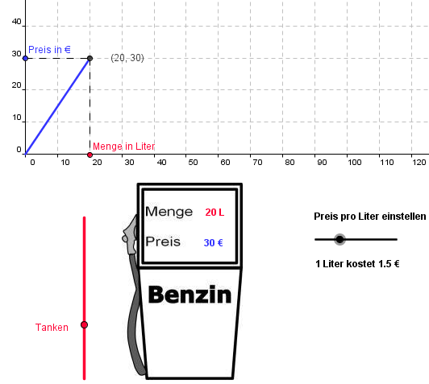

Aufgabe 2.1: Ergänze die Sätze:
a) Je mehr ich tanke, desto ………………………………………………………………………………….
b) Herr Meier hat 20 Liter getankt. Herr Müller hat doppelt so viel getankt, also muss er auch
……………………………………………………………………………………………
c) Herr Meier hat 20 Liter getankt. Herr Maurer hat halb so viel getankt, also muss er auch
……………………………………………………………………………………………
d) Wenn 1 Liter 0,50 € kostet, dann kosten 10 Liter …………………………..
e) Zur dreifachen Menge gehört …………………………………………………………………..
Aufgabe 2.2: Ergänze die Tabelle
Menge in Liter | 0 | 1 | 2 | 3 | 5 | 10 | 20 | 50
Preis in Euro |  |  |  |  |  | 15

Aufgabe 2.3:
a) Im Jahr 2003 kostete 1 Liter Benzin 1,05 €. Wie viel kostete 2003 eine Tankfüllung mit 50 Liter?
Antwort: ………………..
b) Im Jahr 2010 kostete 1 Liter Benzin 1,45 €. Wie viel kostete 2010 eine Tankfüllung mit 50 Liter?
Antwort: ………………..
Aufgabe 2.4:
Herr Meier hat im Jahr 2010 für 87,00 € getankt. Wie viele Liter hat er getankt?
Antwort: ………………..
Aufgabe 2.5: Lies aus dem Schaubild ab:
Preis in €
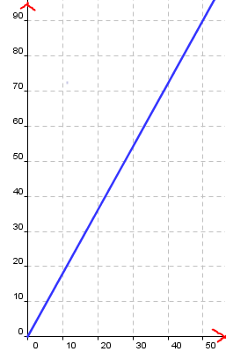
50 Liter Benzin kosten ……………….. €
25 Liter Benzin kosten ……………….. €
10 Liter Benzin kosten ……………….. €
1 Liter Benzin kostet ……………….. €

Für 90 € erhält man …………… Liter Benzin
Für 45 € erhält man …………… Liter Benzin
Für 9 € erhält man …………… Liter Benzin
Für 1 € erhält man …………… Liter Benzin
Menge in Liter

Aufgabe 3: Eigene Dreisatzaufgaben erstellen.
Impuls: Die Sanduhr
- In einer Sanduhr befinden sich 28 cm³ Sand. Damit ist der obere Teil vollständig gefüllt.
- In 8 Minuten fließt der Sand vollständig vom oberen Teil in den unteren. Dieser ist dann bis über den 7. Teilstrich hinaus vollständig gefüllt.
- Der Abstand der Teilstriche beträgt 5 mm.

3a) Beschrifte die Skala der Sanduhr.
3b) Erstelle mit den Angaben verschiedene Dreisatzaufgaben.
3c) Erstelle zu jeder Dreisatzaufgabe eine Tabelle und ein Schaubild im
Koordinatensystem.

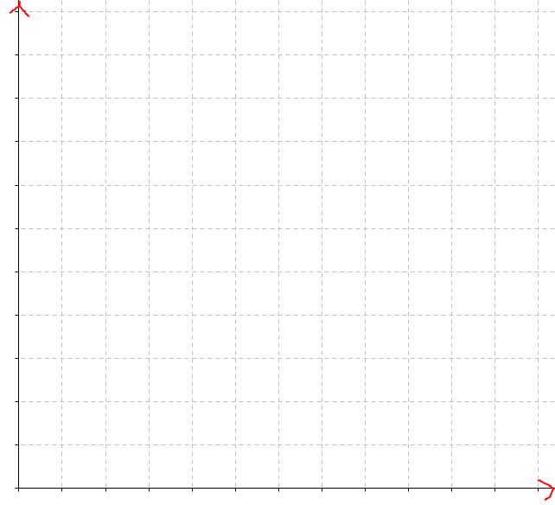
Der Zuckergehalt von Lebensmitteln
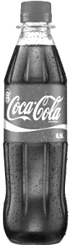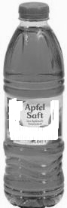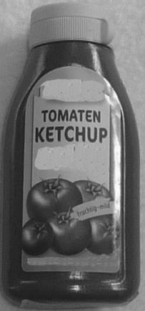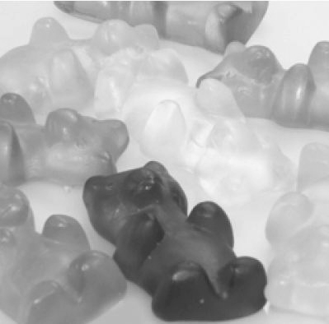
0,5 Liter
0,5 Liter
0,25 Liter
100 g

Die Abbildung zeigt, wie viele Stücke Würfelzucker in der dazugehörigen Menge Coca Cola, Apfelsaft, Ketchup und Gummibärchen enthalten sind.
Aufgabe 4.1: Ein Stück Würfelzucker wiegt 3 g. Ergänze die Tabelle.
Lebensmittel | Cola | Apfelsaft | Ketchup | Gummibärchen
Menge | 0,5 Liter | 0,5 Liter | 0,25 Liter | 100 g
Anzahl der Zuckerstücke
Zuckergehalt in g

Aufgabe 4.2:
- Wie viel Zucker ist in 1 Liter Cola? Antwort: ……………………………………………………………
- Wie viel Zucker ist in 0,25 Liter Apfelsaft? Antwort: ……………………………………………………………
- Wie viel Zucker ist in 1 Liter Ketchup? Antwort: ……………………………………………………………
- Wie viel Zucker ist in 500g Gummibärchen? Antwort: ……………………………………………………………
Aufgabe 4.3: Markus trinkt in jeden Tag in der großen Pause 0,5 Liter Cola.
- Wie viel Zucker nimmt er dann in einer Woche zu sich ? Antwort: ………………………………..
- Wie viel Zucker nimmt er dann in einem Monat zu sich ? Antwort: ……………………………..

Aufgabe 4.4: Martha trinkt gern Apfelsaft. Sie hat ausgerechnet, dass sie diese Woche schon 100 Stück Zucker zu sich genommen hat.
Wie viel Liter Apfelsaft hat sie dann getrunken? Antwort: ……………………………..
Aufgabe 4.5: Mateo kauft sich eine Portion Pommes. Dazu nimmt er 0,025 Liter Ketchup, trinkt dazu 0,5 Liter Cola und isst danach noch 150 g Gummibärchen.
Wie viele Zuckerstücke nimmt er dann zu sich, wenn man den Zuckergehalt der Pommes nicht berücksichtigt? Antwort: ………………………………………………………………….
Lösungen
Aufgabe 2.1: Ergänze die Sätze:
a) Je mehr ich tanke, desto mehr muss ich bezahlen.
b) Herr Meier hat 20 Liter getankt. Herr Müller hat doppelt so viel getankt, also muss er auch
doppelt so viel bezahlen.
c) Herr Meier hat 20 Liter getankt. Herr Maurer hat halb so viel getankt, also muss er auch
halb so viel bezahlen
d) Wenn 1 Liter 0,50 € kostet, dann kosten 10 Liter 5 €
e) Zur dreifachen Menge gehört der dreifache Preis.
Aufgabe 2.2: Ergänze die Tabelle
Menge in Liter | 0 | 1 | 2 | 3 | 5 | 10 | 20 | 50
Preis in Euro | 0 | 1,50 | 3,00 | 4,50 | 7,50 | 15 | 30 | 75

Aufgabe 2.3:
a) Im Jahr 2003 kostete 1 Liter Benzin 1,05 €. Wie viel kostete 2003 eine Tankfüllung mit 50 Liter?
Antwort: 52,50 €
b) Im Jahr 2010 kostete 1 Liter Benzin 1,45 €. Wie viel kostete 2010 eine Tankfüllung mit 50 Liter?
Antwort: 72,50 €
Aufgabe 2.4:
Herr Meier hat im Jahr 2010 für 87,00 € getankt. Wie viele Liter hat er getankt?
Antwort: 60 Liter

Aufgabe 2.5: Lies aus dem Schaubild ab:
Preis in €
50 Liter Benzin kosten 90 €
25 Liter Benzin kosten 45 €
10 Liter Benzin kosten 18 €
1 Liter Benzin kostet 1,80 €
Für 90 € erhält man 50 Liter Benzin
Für 45 € erhält man 25 Liter Benzin
Für 9 € erhält man 5 Liter Benzin
Für 1 € erhält man 0,56 Liter Benzin
Menge in Liter

Aufgabe 4.1: Ein Stück Würfelzucker wiegt 3 g. Ergänze die Tabelle.
Lebensmittel | Cola | Apfelsaft | Ketchup | Gummibärchen
Menge | 0,5 Liter | 0,5 Liter | 0,25 Liter | 100 g
Anzahl der Zuckerstücke | 18 | 20 | 28 | 16
Zuckergehalt in g | 54g | 60g | 84g | 48g

Aufgabe 4.2:
- 1 Liter Cola ? Antwort: 26 Zuckerstücke oder 108 g
- 0,25 Liter Apfelsaft ? Antwort: 10 Zuckerstücke oder 30 g
- 1 Liter Ketchup ? Antwort: 112 Zuckerstücke oder 336 g
- 500g Gummibärchen ? Antwort: 80 Zuckerstücke oder 240 g
Aufgabe 4.3: Markus trinkt in jeden Tag in der großen Pause 0,5 Liter Cola.
- in einer Woche zu sich ? Antwort: 90 Zuckerstücke oder 270 g
- in einem Monat zu sich ? Antwort: 360 Zuckerstücke oder 1080 g =1,080 kg
Aufgabe 4.4:
Wie viel Liter Apfelsaft hat sie dann getrunken? Antwort:2,5 Liter
Aufgabe 4.5: 0,025 Liter Ketchup (2,8 ≈ 3 Zuckerstücke), trinkt dazu 0,5 Liter Cola (18 Zuckerstücke) und isst danach noch 150 g Gummibärchen(24 Zuckerstücke).
Antwort: 45 Zuckerstücke

